全球环境基金-中国聚氯乙烯生产汞削减及最小化示范项目

芜湖融汇化工有限公司电石法聚氯乙烯生产区域

涉汞污染地块风险评估及管理策略研究

工作大纲

1. 背景

《关于汞的水俣公约》（以下简称“公约”）自2017年8月16日起生效。电石法聚氯乙烯（PVC）生产行业是公约管控的用汞工艺之一。公约要求：（1）到2020年，电石法聚氯乙烯单位产品的汞使用量比2010年下降50%；（2）采取措施减少对原生汞矿的依赖；（3）控制汞向环境的排放；（4）支持无汞催化剂和工艺的研发；（5）在缔约方大会已证实基于现有工艺的无汞催化剂技术和经济可行，且在全球范围内均可采购的5年之后，不允许使用汞。

为了控制电石法PVC生产的汞使用和排放、推动无汞技术的工业化应用，我中心与联合国工业发展组织联合申请了“中国聚氯乙烯生产汞削减及最小化示范项目”。该项目以汞的全生命周期管理为核心，通过在重点省和重点企业开展低汞、无汞及生产过程环境无害化管理等相关示范活动及推广活动，减少汞的使用和排放，推动行业履行公约。

根据项目活动总体安排，拟选择2个典型地块开展电石法聚氯乙烯生产区域涉汞污染地块风险评估工作，根据前期筛选已确定将芜湖融汇化工有限公司作为其中一个对象开展地块风险评估工作。

芜湖融汇化工有限公司成立于2003年，是由芜湖山江化学有限公司（创立于 1966 年）重组改制后成立的一家中外合资氯碱化工企业，主要从事离子膜烧碱、聚氯乙烯树脂、氯化聚乙烯、氯甲醚、液氯、工业盐酸的生产，主要采取电石法生产聚氯乙烯（PVC），生产过程中使用含汞触媒。现有5万吨PVC生产装置，于2004年投入生产，2021年6月停产，厂区西临长江大堤，北侧为四褐山南麓，厂区占地总面积46.7万平方米，PVC生产区域面积为41175平方米。

根据项目活动总体安排，拟聘请一家单位针对芜湖融汇化工有限公司电石法PVC生产区域内的涉汞地块，聚焦特征污染物汞，开展地块土壤汞污染状况调查与相应污染风险评估工作，结合评估结果，研究提出针对PVC行业涉汞污染地块研究制定修复技术指南以及环境友好的汞污染地块风险管控方案，以防范电石法PVC行业涉汞污染地块的人体健康风险和环境健康风险，提升企业土壤涉汞污染源头防控水平。为此，特制定本咨询服务工作大纲。

1. 目标

在芜湖融汇化工有限公司PVC生产区域的涉汞地块，聚焦特征污染物汞，开展土壤汞污染状况调查与相应污染风险评估，科学、系统评估其土壤和地下水的汞污染风险，提出地块环境风险管控措施，研究提出电石法聚氯乙烯行业土壤汞及其特征化合物特定筛选值和管制值，制定电石法PVC行业汞污染地块绿色低碳修复技术指南，提出电石法PVC行业针对汞污染地块环境管理策略，推动土壤污染源头防控。

1. 工作内容

**（一）编制地块土壤汞污染状况调查与风险评估实施方案**

通过资料回顾、现场踏勘和人员访谈等方式合理筛选芜湖融汇化工有限公司PVC生产区域的典型涉汞地块，明确地块内潜在涉汞污染类型、污染状况和污染来源与成因，编制地块土壤汞污染状况调查与风险评估实施方案，方案内容包括但不限于企业概况、涉汞地块筛选、调查评估工作内容和技术路线、地块概况、汞污染潜在源与疑似污染区域识别、土壤地下水采样点位布设、采样计划、检测项目、样品保存与流转、质量保证与质量控制措施、健康与安全保护措施、调查结果分析、土壤污染风险评估开展方法等。

**（二）地块土壤汞污染状况调查**

土壤汞污染状况调查工作根据前期制定的方案，参考《建设用地土壤污染状况调查技术导则》（HJ25.1—2019）、《建设用地土壤污染风险管控和修复监测技术导则》（HJ25.2—2019）、《建设用地土壤环境调查评估技术指南》等国内外有关技术规范要求以及项目环境与社会管理计划有关要求开展。

按照审查通过的实施方案（调查部分）开展土孔钻探、地下水监测井建设、样品采集、流转和分析等工作，开展土壤和地下水污染物分析测试，全面分析地块汞污染特征，确定地块的污染物种类、污染程度和污染范围。根据实际情况，必要时应考虑有机汞、汞形态测试、土壤气汞浓度测试、相关污染物和土壤理化性质测试等。采样和检测工作应做好质量控制，所有样品应由具有中国计量认证资格（CMA）的实验室进行分析，实验室质控过程应遵照相应的实验室质控要求进行。咨询单位应提供由中国计量认证资格（CMA）的实验室出具检测报告。采样工作不可对企业生产造成任何影响，可根据现场实际情况，探索使用探地雷达、高密度电阻法等地球物理探测手段，辅助开展调查工作，协助确定污染源。

调查阶段还需收集的基本信息包括但不限于地块地层分布及厚度、地下水水位埋深、流速等水文地质参数，需明确土壤及地下水中汞污染物分布，分析受体潜在暴露途径。

**（三）土壤汞污染风险评估**

在土壤汞污染状况调查的基础上，按照审查通过的实施方案（风险评估部分）开展土壤汞污染风险评估工作，结合地块水文地质条件和未来规划，建立场地污染概念模型，工作内容包括但不限于危害识别、暴露评估、毒性评估、风险表征，以及土壤和地下水汞污染物风险控制值的计算。土壤汞污染风险评估的重点在于分析地块土壤和地下水中含汞污染物对人群的主要暴露途径，结合汞的赋存形态以及不同形态汞的毒性特征、汞的生物可给性等，评估含汞污染物对人体健康的致癌风险和非致癌危害水平。具体方法与步骤应按照《建设用地土壤污染风险评估技术导则》（HJ25.3-2019）、《建设用地土壤污染修复目标值制定指南（试行）》等技术规范开展。

风险评估阶段还需要基于实际需要及地块基本情况，探索开展地下水迁移模拟评估，构建地下汞污染物迁移转化模型，描述含汞污染物在土壤和地下水中扩散、迁移、衰减和转化等环境行为，预测及模拟污染物时空变化规律、扩散和影响范围，为风险评估的开展提供必要的技术支撑。

参考相关要求，结合该地块生产使用特征、土地规划用途、社会影响等信息，在开展危害识别、暴露评估、毒性评估、风险表征、土壤和地下水风险控制值计算等工作后，编制土壤汞污染风险评估报告。

**（四）电石法PVC生产企业土壤污染风险管控策略与环境和健康风险管控措施建议研究**

**1. 研究提出特定场地汞污染特定筛选值和管制值**

在土壤汞污染状况调查和环境风险评估的基础上，对《土壤环境质量 建设用地土壤污染风险管控标准》（GB36600-2018）及相关地方标准中含汞污染物的筛选值、管制值与发达国家和地区的相关标准值进行比对分析，结合公约相关要求，综合考虑其他因素，如在产企业特征、土壤修复与风险管控技术可行性和成本的可接受性和修复时限等,分析GB36600中汞筛选值和管控值优化提升的必要性和可行性，研究提出电石法PVC生产行业在产企业汞污染特定筛选值和管制值。

**2. 环境和健康风险管控措施建议**

结合地块汞污染物分布特征、迁移转化特征和风险评估结果，针对评估地块提出下一步风险管控措施建议。统筹考虑项目下两个地块风险评估结果并结合行业特征，研究提出我国电石法PVC生产行业涉汞污染地块环境和健康风险管控措施建议。

**3. 制定电石法PVC行业涉汞污染地块绿色低碳修复技术指南**

结合前期工作实践和电石法PVC行业地块汞污染特性，制定行业涉汞污染地块绿色低碳修复技术指南，指南中应覆盖污染土壤和地下水的修复。

**4. 制定电石法PVC行业涉汞污染地块环境友好管理指南/规范**

结合调查数据，分析电石法PVC行业地块汞污染来源及污染途径，识别造成土壤和地下水汞污染的主要环节和核心污染隐患，针对性提出行业涉汞地块环境友好管理策略，特别是土壤和地下水污染预防建议；编制我国电石法PVC行业涉汞地块环境友好管理指南/规范（建议稿）并完成相关统稿工作，协助甲方推动该管理指南/规范发布。

1. 其他
2. 负责我国电石法PVC生产行业涉汞污染地块环境和健康风险管控措施建议、行业汞污染地块绿色低碳修复技术指南及环境友好管理指南/规范的统稿和编制工作。
3. 协助组织开展含汞废物环境无害化管理培训，制作培训PPT并授课。培训内容包括但不限于：涉汞污染地块产生特点与污染特点、环境友好管理要求及处置技术、风险管控要求及源头防控技术要求等。
4. 组织召开至少3次专家评审会，以确保产出报告的完成质量。
5. 根据项目总体活动进程，配合参加项目下相关会议、现场调研、环境与社会影响评价等活动，根据会议或活动需要做专题发言及提供相关技术支持，协助推进项目实施。
6. 产出提交和进度要求

项目产出和提交时间要求见表1（以下产出均为中英文版本）：

**表1提交产出和对应时间表**

|  |  |  |
| --- | --- | --- |
| 序号 | 可交付产出 | 时间表 |
| 1 | 地块土壤汞污染状况调查与风险评估实施方案 | 合同签署后1个月内提交终稿 |
| 2 | 地块土壤汞污染状况调查报告 | 合同签署后4个月内提交终稿 |
| 3 | 地块土壤汞污染风险评估报告 | 合同签署后6个月内提交终稿 |
| 4 | 电石法PVC生产行业涉汞污染地块环境和健康风险管控措施建议（汇总稿） | 合同签署后9个月内提交终稿 |
| 5 | 电石法PVC生产行业涉汞污染地块绿色低碳修复技术指南 | 合同签署后9个月内提交终稿 |
| 6 | 我国电石法PVC行业涉汞地块环境友好管理指南/规范（建议稿）（汇总稿） | 合同签署后9个月内提交终稿 |

1. 工作周期

本咨询服务工作周期约为9个月。

1. 资质要求

**（一）单位资质**

1．熟悉我国电石法PVC行业生产工艺和用汞环节，了解《关于汞的水俣公约》相关要求；

2．熟悉国内地块土壤污染调查和地块风险评估要求，近10年内开展过至少3个以上涉重金属土壤污染状况调查或风险评估项目，承担过涉汞及其化合物土壤污染状况调查或风险评估项目优先；

3．近5年内开展过至少3个以上涉重金属土壤污染防治相关技术指南编制项目或具有土壤污染防治有关的政策、规划编制或研究经验；

4．熟悉包括汞在内的多种重金属在不同介质（水、气、固）的采样和分析检测方法。

**（二）人员资质**

**1. 项目经理（项目负责人）**

（1）应具有正高级职称，且10年以上土壤污染调查和风险评估经验；

（2）应熟悉《关于汞的水俣公约》；

（3）应具有3年及以上相关的国际合作项目工作经验；

（4）应具有7年及以上现场调研组织协调工作经验；

**2. 项目组成员**

（1）团队组成成员不得少于7人（不包括项目负责人）；

（2）团队成员至少4人拥有硕士学位或高级职称人员，且具有环境工程或环境科学等专业背景；

（3）团队核心成员至少3人具备3年以上涉重金属土壤污染调查或风险评估领域相关研究工作经验；

（4）团队成员至少2人具备2年以上汞及其化合物环境样品采样和分析检测工作经验；

（5）应至少2人拥有较强的英文听说读写能力。

附件

**芜湖融汇化工有限公司企业概况**

芜湖融汇化工有限公司成立于 2003 年，是由芜湖山江化学有限公司（创立于 1966 年）重组改制后成立的一家中外合资氯碱化工企业。企业位于安徽省芜湖市鸠江区长江北路 243 号，主要的产品为17 万吨/年烧碱（离子膜法）、9 万吨/年液氯（氟机冷却液下泵灌装法）、7 万吨/年盐酸（合成法）、32000 吨/年次氯酸钠、4000 吨/年氯甲基甲醚（甲醛法）、5 万吨/年氯乙烯（电石法）、4 万吨/年三氯乙烯、4 万吨/年四氯乙烷、1200 吨/年四氯乙烯、1.092 万吨/年盐酸等。公司拥有完备、齐全的公用工程设施和专业、品质的港区物流服务。自备水厂、循环水站，110 千伏总变电所及各区间变电所等完备齐全；港区内有 5000 吨固体综合码头和 1000 吨液体危化品专用码头各一座。公司现有员工700人，占地总面积40万平方米，其中PVC生产企业有41175平方米。地块地下水埋深约为2米，工业利用时长为50余年。

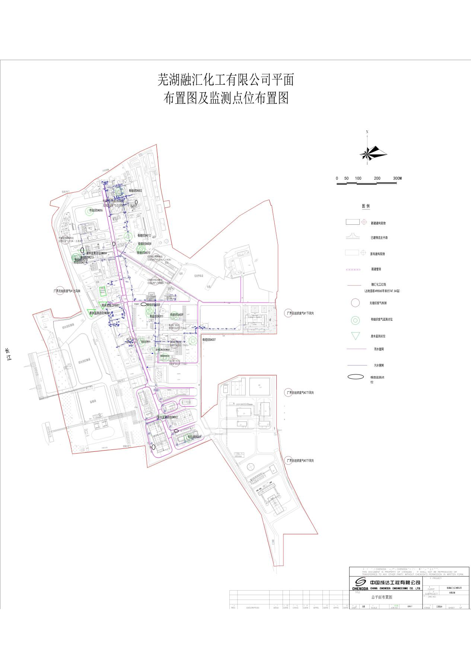

图1 厂区总平面区域划分图